ETEC ADOLPHO BEREZIN

PEDRO HENRIQUE BERTOJNA SANTIAGO

COMPUTAÇÃO EM NUVEM
Comparativo de provedores, criação de máquinas virtuais e hospedagem de aplicação PHP com banco de dados

MONGAGUÁ
2026

PEDRO HENRIQUE BERTOJNA SANTIAGO

COMPUTAÇÃO EM NUVEM

Trabalho individual apresentado à disciplina de Computação em Nuvem, como atividade avaliativa sobre estruturas de provedores cloud, criação de máquinas virtuais e hospedagem de aplicações PHP com banco de dados.

MONGAGUÁ
2026

SUMÁRIO
1 INTRODUÇÃO ........................................................
2 COMPARAÇÃO DAS ESTRUTURAS DE COMPUTAÇÃO EM NUVEM ........................................................
2.1 Equivalência entre Azure, AWS, GCP, OCI e Huawei Cloud ........................................................
2.2 Posicionamento estratégico dos provedores ........................................................
3 TUTORIAIS PARA CRIAÇÃO DE MÁQUINAS VIRTUAIS ........................................................
3.1 Microsoft Azure ........................................................
3.2 Amazon Web Services ........................................................
3.3 Google Cloud Platform ........................................................
3.4 Oracle Cloud Infrastructure ........................................................
4 TUTORIAIS PARA HOSPEDAGEM DE APLICAÇÃO PHP COM BANCO DE DADOS ........................................................
4.1 Azure App Service e Azure Database for MySQL ........................................................
4.2 AWS Elastic Beanstalk e Amazon RDS ........................................................
4.3 Google App Engine e Cloud SQL ........................................................
4.4 Síntese comparativa da hospedagem PHP ........................................................
5 CONSIDERAÇÕES FINAIS ........................................................
REFERÊNCIAS ........................................................

INTRODUÇÃO
A computação em nuvem tornou-se uma das principais bases da infraestrutura tecnológica moderna, pois permite criar servidores, bancos de dados, redes, aplicações e serviços de armazenamento sem a necessidade de manter toda a estrutura física localmente. Empresas de diferentes portes utilizam provedores de nuvem para reduzir custos, aumentar a escalabilidade, melhorar a disponibilidade dos sistemas e acelerar a implantação de soluções digitais.
Este trabalho apresenta uma comparação organizada entre os principais provedores de computação em nuvem: Microsoft Azure, Amazon Web Services (AWS), Google Cloud Platform (GCP), Oracle Cloud Infrastructure (OCI) e Huawei Cloud. Também são apresentados tutoriais para criação de máquinas virtuais e para hospedagem de aplicações desenvolvidas em PHP com banco de dados gerenciado.

COMPARAÇÃO DAS ESTRUTURAS DE COMPUTAÇÃO EM NUVEM
Cada provedor de nuvem possui uma forma própria de organizar recursos, permissões, faturamento e ambientes de trabalho. Apesar das diferenças de nomenclatura, a lógica geral é semelhante: existe uma estrutura principal de conta ou organização, subdivisões administrativas, agrupamentos lógicos de recursos e regiões geográficas nas quais os serviços são provisionados.

2.1 Equivalência entre Azure, AWS, GCP, OCI e Huawei Cloud
No Microsoft Azure, a estrutura administrativa é formada principalmente pelo tenant, pelas assinaturas, pelos grupos de recursos e pelos recursos. O tenant, atualmente associado ao Microsoft Entra ID, representa a organização e centraliza a identidade dos usuários. A assinatura funciona como unidade de faturamento e controle de acesso. Dentro da assinatura, os grupos de recursos organizam serviços relacionados, como máquinas virtuais, redes, bancos de dados e contas de armazenamento.
Na Amazon Web Services, a estrutura equivalente começa pela AWS Organization, que permite reunir várias contas sob uma mesma administração. Dentro dela, podem existir unidades organizacionais, conhecidas como Organizational Units, usadas para separar departamentos, ambientes ou equipes. A conta AWS possui papel semelhante ao de uma assinatura do Azure, pois isola recursos, permissões e custos. O agrupamento lógico de recursos pode ser feito por meio de tags e Resource Groups.
No Google Cloud Platform, a organização é estruturada por Organization, Folders, Projects e Resources. A Organization representa a empresa, enquanto as Folders permitem separar áreas ou departamentos. O Project é uma unidade central no GCP, pois concentra recursos, permissões e faturamento de uma aplicação ou ambiente. Assim, o Project pode ser comparado à assinatura do Azure e à conta da AWS.
Na Oracle Cloud Infrastructure, a conta principal é chamada de tenancy. Dentro dela, os recursos são organizados em compartments, que funcionam como compartimentos lógicos para separar projetos, equipes, ambientes e políticas de acesso. Uma máquina virtual na OCI é criada como Compute Instance, normalmente associada a uma Virtual Cloud Network e a um compartimento específico.
Na Huawei Cloud, a organização pode utilizar contas principais, contas IAM, projetos e Enterprise Projects. O Enterprise Project é usado para organizar recursos por equipe, setor ou centro de custo, inclusive permitindo reunir recursos de diferentes regiões. As máquinas virtuais da Huawei Cloud são chamadas de Elastic Cloud Server, ou ECS.
Em relação aos serviços equivalentes, o Azure utiliza Azure Virtual Machines para máquinas virtuais, Blob Storage para armazenamento de objetos, Azure SQL ou Azure Database for MySQL para bancos gerenciados, AKS para contêineres e Azure Functions para computação serverless. Na AWS, os equivalentes são EC2, Amazon S3, Amazon RDS, EKS e Lambda. No GCP, os serviços correspondentes são Compute Engine, Cloud Storage, Cloud SQL, GKE e Cloud Functions. Na OCI, destacam-se Compute Instance, Object Storage, Autonomous Database ou MySQL, OKE e OCI Functions. Na Huawei Cloud, os equivalentes mais comuns são ECS, OBS, RDS, CCE e FunctionGraph.
A principal diferença entre os provedores está na governança. A AWS trabalha fortemente com contas isoladas; o GCP concentra grande parte da organização em projetos; a OCI utiliza compartimentos; e a Huawei Cloud usa Enterprise Projects para separar recursos e custos. O Azure, por sua vez, é bastante conhecido pelo uso de grupos de recursos dentro de assinaturas.

2.2 Posicionamento estratégico dos provedores
A AWS se destaca pela versatilidade, pela grande variedade de serviços e pela inovação constante. Por esse motivo, costuma atender desde startups até grandes corporações que precisam de flexibilidade, escalabilidade e muitas opções de serviços.
O Azure tem como principal força a integração com o ecossistema Microsoft. Ele é muito utilizado por empresas que já trabalham com Windows Server, Microsoft 365, Active Directory, SQL Server e outras soluções corporativas da Microsoft.
O GCP se posiciona com destaque nas áreas de dados, analytics, inteligência artificial e serviços modernos de desenvolvimento. É uma escolha comum para empresas que desejam trabalhar com análise de dados, inovação e aplicações escaláveis.
A OCI apresenta forte desempenho em banco de dados, performance e integração com soluções Oracle. Por isso, é bastante associada a ambientes corporativos que utilizam Oracle Database, ERPs pesados e sistemas críticos, especialmente em setores como o financeiro.
A Huawei Cloud tem destaque em telecomunicações, infraestrutura de rede e cidades inteligentes. Seu público-alvo inclui setor público, empresas de telecomunicações e projetos ligados à conectividade e infraestrutura urbana.

TUTORIAIS PARA CRIAÇÃO DE MÁQUINAS VIRTUAIS
Uma máquina virtual é um servidor criado dentro da infraestrutura do provedor de nuvem. Ela pode executar sistemas operacionais como Linux ou Windows e ser usada para hospedar aplicações, bancos de dados, servidores web, APIs e ambientes de teste.

3.1 Microsoft Azure
No Azure, a criação de uma máquina virtual é realizada pelo serviço Azure Virtual Machines. O usuário acessa o portal do Azure, pesquisa por “Máquinas Virtuais” e inicia a criação de uma nova VM. Em seguida, seleciona a assinatura, escolhe ou cria um grupo de recursos, define o nome da máquina, a região de implantação e a imagem do sistema operacional, como Ubuntu Server ou Windows Server.
Depois das configurações básicas, é necessário escolher o tamanho da máquina, de acordo com CPU, memória e custo. Também devem ser configurados o método de autenticação, como senha ou chave SSH, e as portas de entrada necessárias, por exemplo SSH 22 para Linux, RDP 3389 para Windows, HTTP 80 e HTTPS 443 para servidores web. Ao final, o usuário revisa as configurações e clica em “Criar”.
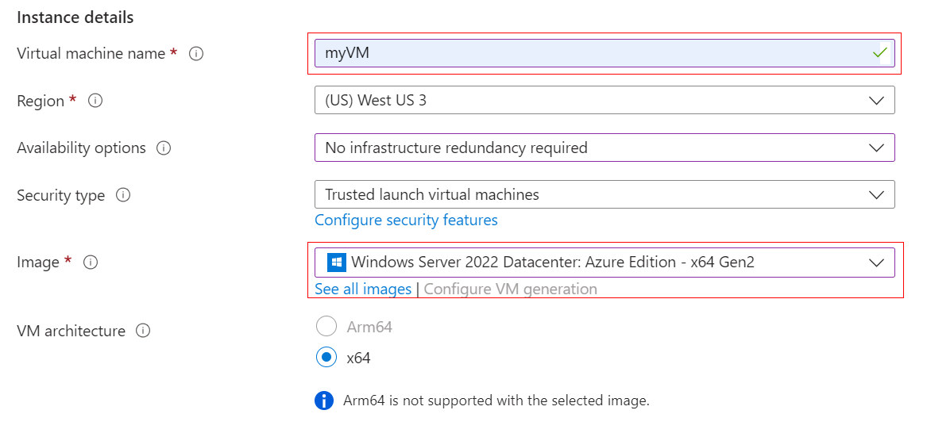
Figura 1 - Tela de criação de máquina virtual no portal do Azure.
Fonte para captura: https://learn.microsoft.com/en-us/azure/virtual-machines/windows/quick-create-portal

3.2 Amazon Web Services
Na AWS, a máquina virtual é chamada de instância EC2. Para criá-la, o usuário acessa o Console AWS, seleciona a região desejada, como São Paulo (sa-east-1), pesquisa pelo serviço EC2 e escolhe a opção “Launch instance”. Em seguida, define o nome da instância e seleciona uma Amazon Machine Image, conhecida como AMI, que representa o sistema operacional.
O próximo passo é escolher o tipo de instância, como t2.micro ou t3.micro para testes. Também é necessário criar ou selecionar um par de chaves para acesso SSH, configurar o Security Group e liberar apenas as portas necessárias, como SSH, HTTP ou HTTPS. Após clicar em “Launch instance”, a instância será criada e poderá ser acessada quando o status estiver “Running”.
Ta ai no site mas tem que fazer login com cartão

3.3 Google Cloud Platform
No GCP, a criação de máquinas virtuais ocorre pelo serviço Compute Engine. O usuário acessa o Console do Google Cloud, seleciona ou cria um projeto e, no menu lateral, abre a área “Compute Engine” e “Instâncias de VM”. Ao clicar em “Criar instância”, deve informar o nome da máquina, a região, a zona e o tipo de máquina, como e2-micro para testes.
Também é necessário definir o disco de inicialização e o sistema operacional. Caso a VM seja usada como servidor web, o usuário pode marcar as opções de firewall para permitir tráfego HTTP e HTTPS. Depois de clicar em “Criar”, a VM será provisionada e poderá ser acessada pelo botão SSH disponível no próprio console.

3.4 Oracle Cloud Infrastructure
Na OCI, a criação de uma máquina virtual é feita pelo serviço Compute. O usuário acessa o console da Oracle Cloud, entra em Compute e depois em Instances. Ao clicar em “Create instance”, deve definir o nome da instância e o compartment no qual o recurso será organizado.
Em seguida, escolhe a imagem do sistema operacional, como Oracle Linux ou Ubuntu, e seleciona o shape, que define CPU e memória. Também é necessário configurar a Virtual Cloud Network, a sub-rede, o IP público e a chave SSH. Após revisar as informações, basta clicar em “Create” e aguardar a instância ficar em execução.

TUTORIAIS PARA HOSPEDAGEM DE APLICAÇÃO PHP COM BANCO DE DADOS
Para hospedar uma aplicação PHP com banco de dados na nuvem, recomenda-se utilizar serviços gerenciados. Dessa forma, o provedor cuida de parte da infraestrutura, atualizações, disponibilidade e escalabilidade, reduzindo a necessidade de administrar servidores manualmente.

4.1 Azure App Service e Azure Database for MySQL
No Azure, uma arquitetura adequada para aplicação PHP com banco de dados pode utilizar o Azure App Service para hospedar a aplicação e o Azure Database for MySQL Flexible Server para armazenar os dados. O processo começa com a criação do banco de dados MySQL, definindo nome do servidor, região, usuário administrador, senha e o banco da aplicação, como appdb.
Depois, cria-se um App Service com runtime PHP e sistema operacional Linux. Na configuração da aplicação, devem ser adicionadas variáveis de ambiente como DB_HOST, DB_USER, DB_PASSWORD e DB_NAME, evitando inserir credenciais diretamente no código. O deploy do projeto pode ser feito por GitHub, Git local, ZIP Deploy ou FTP. Ao final, a aplicação é testada pela URL gerada pelo App Service.

4.2 AWS Elastic Beanstalk e Amazon RDS
Na AWS, uma solução comum para hospedar PHP com banco de dados é utilizar o Elastic Beanstalk junto com o Amazon RDS MySQL. O Amazon RDS fica responsável pelo banco gerenciado, enquanto o Elastic Beanstalk gerencia a infraestrutura da aplicação, incluindo instâncias, configuração do ambiente e escalabilidade.
O processo começa com a criação de uma instância RDS MySQL, definindo identificador, usuário, senha, classe da instância e banco inicial. Em seguida, cria-se uma aplicação no Elastic Beanstalk com plataforma PHP e envia-se o projeto compactado em arquivo ZIP. As variáveis de ambiente da aplicação devem receber os dados de conexão com o RDS. Por segurança, a porta 3306 do banco deve ser liberada apenas para o Security Group da aplicação, e não para toda a internet.
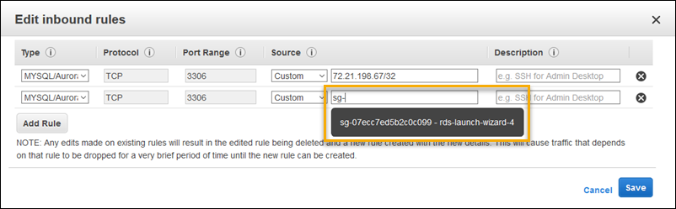
Figura 2 - Implantação de aplicação PHP no Elastic Beanstalk com Amazon RDS.
Fonte para captura: https://docs.aws.amazon.com/elasticbeanstalk/latest/dg/php-ha-tutorial.html

4.3 Google App Engine e Cloud SQL
No Google Cloud, a hospedagem de uma aplicação PHP pode ser feita com App Engine e Cloud SQL for MySQL. O Cloud SQL é usado como banco de dados gerenciado, enquanto o App Engine executa a aplicação de forma escalável, reduzindo a necessidade de administração direta de servidores.
Primeiro, cria-se uma instância Cloud SQL com mecanismo MySQL, definindo ID da instância, região, senha, banco de dados e usuário da aplicação. Depois, prepara-se o arquivo app.yaml na raiz do projeto PHP, incluindo variáveis de ambiente e o nome de conexão do Cloud SQL. O deploy é realizado com o comando gcloud app deploy. Após a implantação, a aplicação pode ser acessada pela URL gerada pelo App Engine.

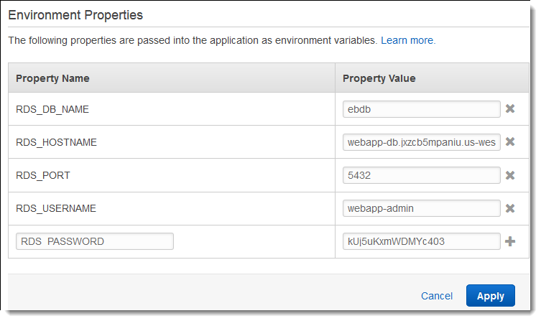
Figura 3 - Deploy de aplicação PHP no App Engine conectada ao Cloud SQL.
Fonte para captura: https://cloud.google.com/appengine/docs/standard/php-gen2

4.4 Síntese comparativa da hospedagem PHP
Ao comparar as três soluções, observa-se que o Azure utiliza o App Service como serviço principal para PHP e o Azure Database for MySQL como banco gerenciado. Essa opção é indicada para ambientes que já usam tecnologias Microsoft e buscam integração simples com GitHub, FTP, Git local e recursos gerenciados de SSL.
Na AWS, o Elastic Beanstalk oferece maior controle sobre a infraestrutura e se integra ao Amazon RDS MySQL. Essa alternativa é adequada para projetos que precisam de flexibilidade, uso de Auto Scaling, integração com outros serviços AWS e possibilidade de personalização da arquitetura.
No GCP, o App Engine combinado ao Cloud SQL MySQL oferece uma solução simples e escalável para aplicações PHP. Essa opção é interessante para projetos que priorizam facilidade de implantação, integração com ferramentas de dados e escalabilidade automática.

CONSIDERAÇÕES FINAIS
A comparação entre Azure, AWS, GCP, OCI e Huawei Cloud demonstra que todos os provedores oferecem recursos semelhantes, mas com modelos de organização e nomenclaturas diferentes. Compreender esses nomes é importante para evitar confusões ao migrar aplicações ou estudar diferentes ambientes de nuvem.
Para criação de máquinas virtuais, os serviços equivalentes são Azure Virtual Machines, Amazon EC2, Compute Engine, OCI Compute e Huawei ECS. Para hospedar uma aplicação PHP com banco de dados, as soluções mais adequadas são o uso de serviços gerenciados, como App Service, Elastic Beanstalk e App Engine, em conjunto com bancos MySQL gerenciados.
Conclui-se que a escolha do provedor depende das necessidades do projeto, do orçamento disponível, do nível de integração desejado e das tecnologias já utilizadas pela organização.

REFERÊNCIAS
MICROSOFT. What is Azure Resource Manager? Disponível em: https://learn.microsoft.com/en-us/azure/azure-resource-manager/management/overview. Acesso em: 18 maio 2026.
MICROSOFT. Create a Windows virtual machine in the Azure portal. Disponível em: https://learn.microsoft.com/en-us/azure/virtual-machines/windows/quick-create-portal. Acesso em: 18 maio 2026.
MICROSOFT. Tutorial: Build a PHP and MySQL app in Azure App Service. Disponível em: https://learn.microsoft.com/pt-br/azure/app-service/tutorial-php-mysql-app. Acesso em: 18 maio 2026.
AMAZON WEB SERVICES. Get started with Amazon EC2. Disponível em: https://docs.aws.amazon.com/AWSEC2/latest/UserGuide/EC2_GetStarted.html. Acesso em: 18 maio 2026.
AMAZON WEB SERVICES. Deploying a high-availability PHP application with an external Amazon RDS database. Disponível em: https://docs.aws.amazon.com/elasticbeanstalk/latest/dg/php-ha-tutorial.html. Acesso em: 18 maio 2026.
GOOGLE CLOUD. About resource hierarchy. Disponível em: https://docs.cloud.google.com/resource-manager/docs/cloud-platform-resource-hierarchy. Acesso em: 18 maio 2026.
GOOGLE CLOUD. Create and start a Compute Engine instance. Disponível em: https://docs.cloud.google.com/compute/docs/instances/create-start-instance. Acesso em: 18 maio 2026.
GOOGLE CLOUD. App Engine standard environment for PHP. Disponível em: https://cloud.google.com/appengine/docs/standard/php-gen2. Acesso em: 18 maio 2026.
ORACLE. Creating an Instance. Disponível em: https://docs.oracle.com/iaas/Content/Compute/Tasks/launchinginstance.htm. Acesso em: 18 maio 2026.
HUAWEI CLOUD. Enterprise Project Management. Disponível em: https://support.huaweicloud.com. Acesso em: 18 maio 2026.

